МУНИЦИПАЛЬНОЕ БЮДЖЕТНОЕ ОБЩЕОБРАЗОВАТЕЛЬНОЕ УЧРЕЖДЕНИЕ
СРЕДНЯЯ ОБЩЕОБРАЗОВАТЕЛЬНАЯШКОЛА
села СУЛЯЕВКИ
Ежемесячная школьная газета№1 сентябрь 2023 г

В этом номере:
Поздравляем с  1 сентября! | 2
Дневники в подарок | 3
Сурский край-без наркотиков! | 4
Билет в будущее | 5
День грамотности | 6
Движение Первых «Семейная команда» | 7
Первая помощь | 8
100 лет со дня рождения Зои Космордемьянской | 9
Золотая осень | 10
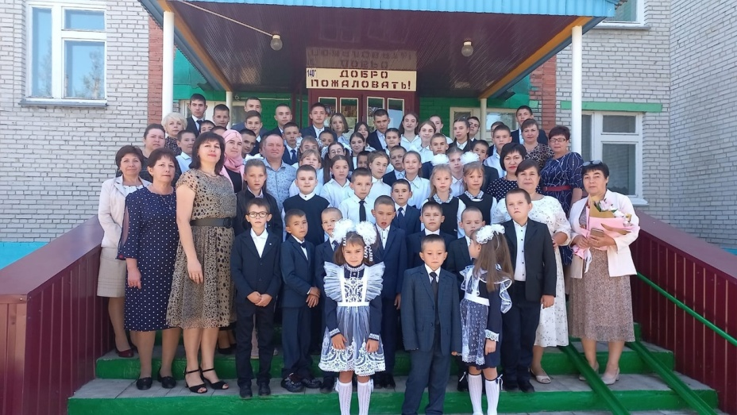
В нашей школе прошла торжественная линейка, посвящённая Дню знаний. После летних каникул отдохнувшие и счастливые дети собрались во дворе школы, чтобы поприветствовать друг друга и любимых классных руководителей, педагогов. А больше всех волновались первоклассники, которые вот-вот станут взрослыми и начнут грызть «гранит науки».
Традиционно линейка началась с поднятия Государственного флага Российской Федерации. Со словами приветствия и поздравления с началом учебного года ко всем присутствующим обратилась директор школы Мухаева НайляДжафяровна. На линейке присутствовали почетные гости, которые поздравили школьников с этим знаменательным событием . В адрес ребят прозвучало много теплых слов. В своих поздравительных выступлениях гости выразили свою поддержку и пожелали ученикам успешного учебного года.
После слов поздравлений наступила пора выступлений первоклассников. Выразительно и громко они прочитали стихотворения и пообещали прилежно учиться, чем вызвали умиление у зрителей. Ну и, конечно, какая линейка без звона колокольчика? Право дать первый звонок выпало выпускнику 11 класса Ринату Саласкинуи первокласснице АделинеБакеевой. Мы уверены, они запомнят этот волнующий момент на всю жизнь.
Дорогие друзья! Поздравляем вас с новым учебным годом! Пусть он будет ярким, богатым на новые открытия и достижения!
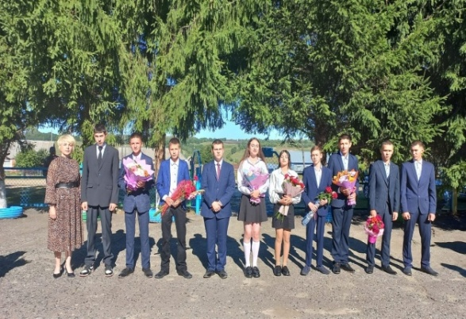
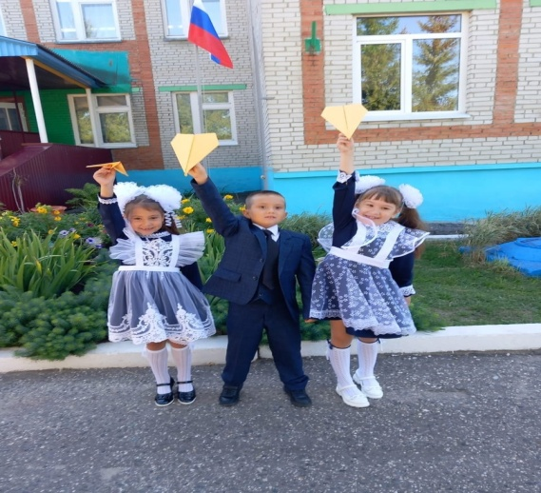

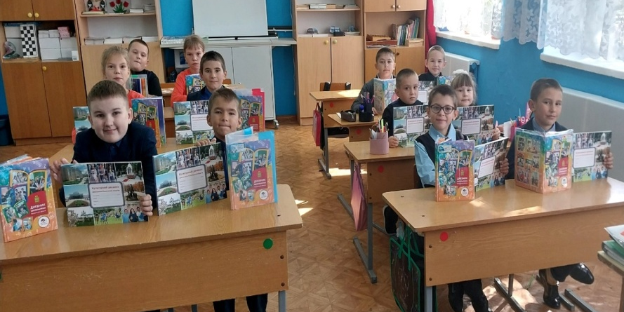
Для обучающихся 2-5 классов стало доброй традицией получать «Культурные дневники» и «Дневники школьника Пензенской области» на первое сентября. Этот год не стал исключением. Мальчишки и девчонки 2-5 классов МБОУ СОШ с. Суляевки стали обладателями уникальных печатных изданий.
Этот выпуск приурочен Году Педагога и Наставника. Его открывает звёздная галерея «Народных учителей Пензенской области» и напутственные слова Губернатора Пензенской области Олега Мельниченко.
Сегодня ученики вместе с учителем рассмотрели яркие страницы, остановились на важных моментах. Яркие и красочные издания содержат большое количество информации – о памятниках, театрах, библиотеках, музеях Пензы и области.
В дневник включен раздел, связанный с безопасностью. Дети получили первое домашнее задание – выстроить и нарисовать безопасный маршрут ребенка в школу и обратно.
В общем, школьникам вместе с педагогами и родителями еще предстоит увлекательное путешествие по страницам Дневника. Ребята делились впечатлениями от дневника и пришли к выводу, что к Дневнику нужно относиться уважительно и аккуратно и обещали наполнять его только хорошими оценками.В «Культурных дневниках» учащиеся смогут отметить значимые культурные события, которые произошли в их жизни.

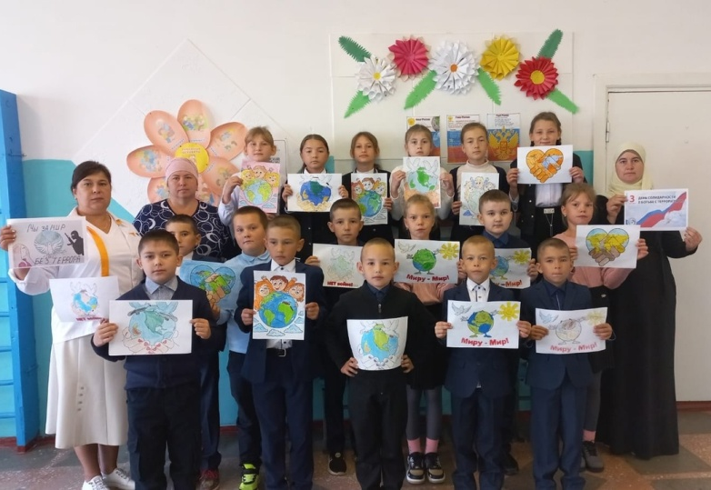
3 сентября учащиеся 1-5 классов нашей школы в память о трагедии в школе в городе Беслане провели конкурс рисунков на тему "Пусть всегда будет солнце, пусть всегда будет мир."
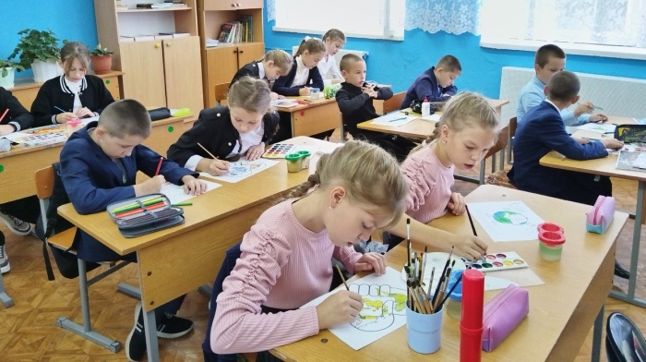

Еженедельное поднятие Государственного флага Российской Федерации в школах нашей страны — это новая инициатива, которую поддержал президент Российской Федерации Владимир Владимирович Путин.
4 сентября 2023 года в нашей школе в рамках памятной даты- Дня солидарности в борьбе с терроризмом-перед началом занятий прошла торжественная церемония поднятия Флага РФ.
Право поднять флаг было предоставлено обучающемуся 4 класса Мясаутову Марату . Поднятие флага сопровождалось Гимном Российской Федерации.
После церемонии прошло первое занятие на тему «День знаний» из цикла «Разговоры о важном».Целью данного мероприятия стало повышение мотивации школьников к приобретению новых знаний. Ребята обсудили понятие «знание», поговорили о людях, которые благодаря своим знаниям смогли изменить мир, посмотрели ознакомительный видеоролик «О Российском обществе».

С 4 по 24 сентября 2023 года в Пензенской области стартует одиннадцатая областная антинаркотическая акция «Сурский край - без наркотиков!», которая направлена на снижение предложения и спроса на наркотики.
Призываем всех неравнодушных жителей области проявить свою гражданскую позицию и принять самое активное участие в данной Акции!
На время проведения акции действует единый телефон доверия прокуратуры Пензенской области 8(8412) 36-80-28, и телефон доверия УМВД России по Пензенской области 8(8412) 59-10-10, куда можно сообщать информацию о фактах распространения, хранения, изготовления, перевозки наркотических средств и психотропных веществ.
В рамках проведения Акции во всех городах и районах области пройдут спортивные, культурные, образовательные мероприятия и акции, направленные на пропаганду здорового образа жизни.

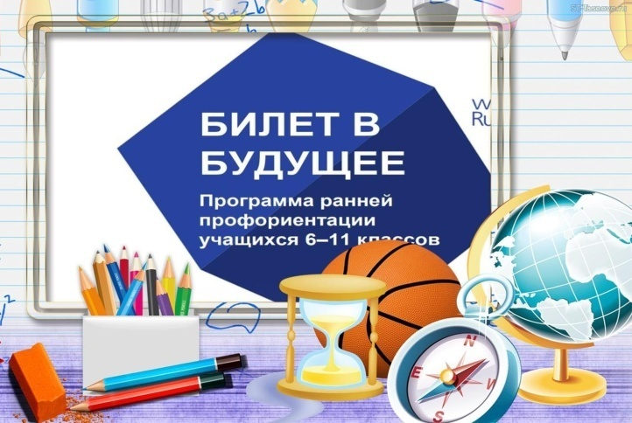
С 6 сентября 2023 года в нашей школе стартовал проект по ранней профессиональной ориентации учащихся 6 – 11-х классов общеобразовательных организаций «Билет в будущее». Наша школа участвует в проекте второй год.
Главная задача школьной профориентации и проекта- это формирование готовности к профессиональному самоопределению.
Обучающиеся узнают об устройстве современного рынка труда и системе среднего профессионального и высшего образования в стране и в регионе. Все участники получают индивидуальные рекомендации по построению образовательной и профессиональной траектории в зависимости от уровня осознанности, интересов, способностей и доступных им возможностей. Так опыт проекта "Билет в будущее " стал базой для разработки модели профориентационного минимума. Благодаря этому с началом учебного года все школьники 6-11 классов смогут воспользоваться самыми современными инструментами профессиональной ориентации вне зависимости от места проживания.
" Билет в будущее "-это энергия , которая передаётся от учителя к ученику, от наставника к воспитаннику. Эта энергия заряжает, вдохновляет и создаёт. Запуск проекта дан! Всем удачи!

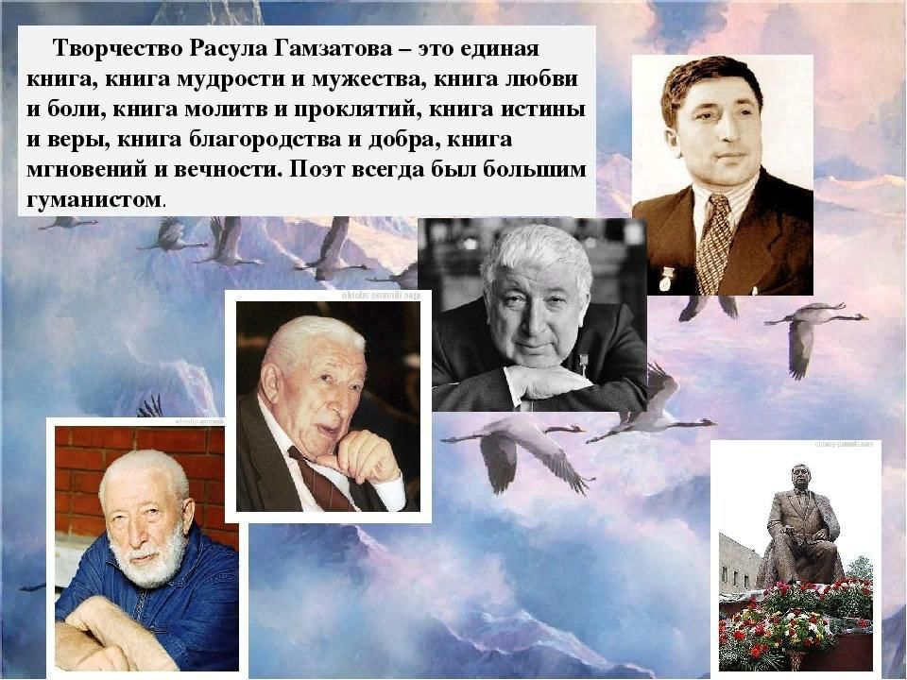
В нашей школе прошел Всероссийский урок, посвященный 100-летию со дня рождения Расула Гамзатова. Во время занятия ребята познакомились с биографией и творчеством писателя. Его перу принадлежат десятки проникновенных стихов на аварском и русском языках, обогативших национальную и мировую культуру. Узнали о том, что песни, написанные на стихи Расула Гамзатова, мгновенно становились хитами, а песня «Журавли» стала символом памяти солдатам, погибшим в Великой Отечественной войне, поэтому эту песню ребятаслушали стоя. Обучающихся 6 классов читали стихи поэта и делились впечатлениями о них .
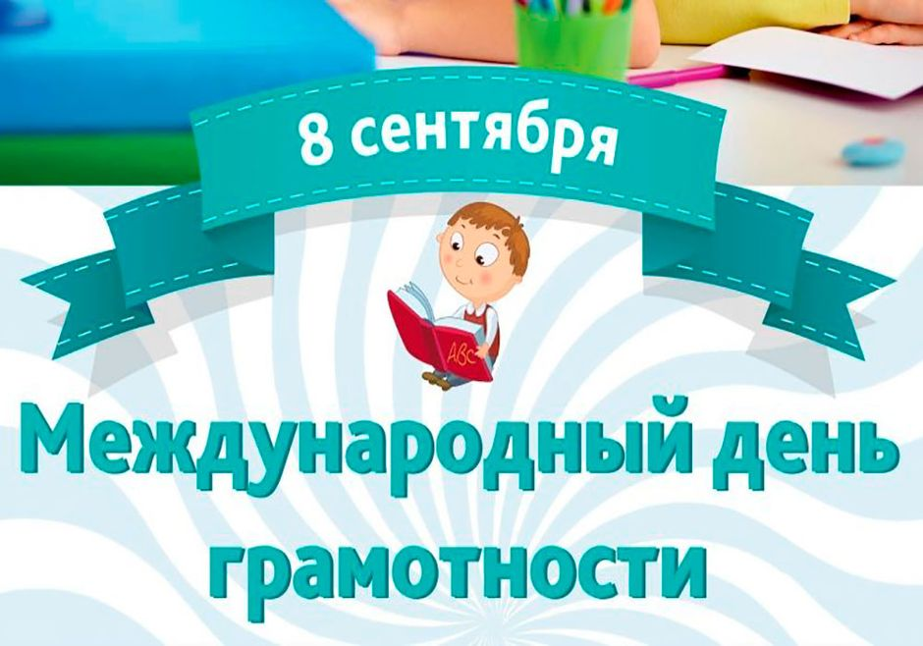
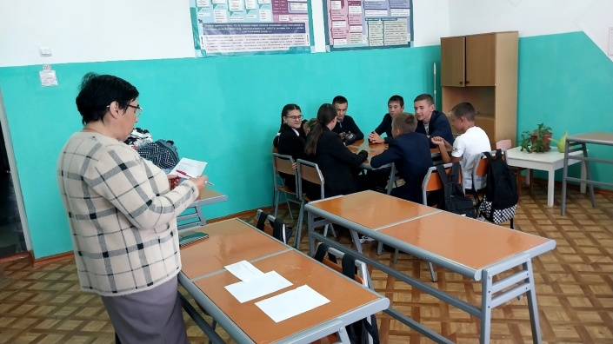
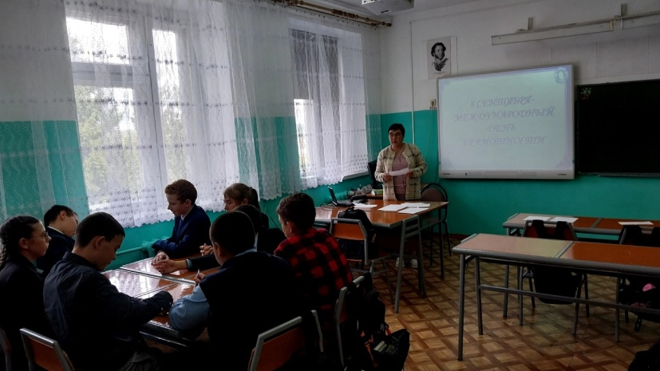
8 сентября- Международный день грамотности — праздник, который напоминает о важности получения знаний и постоянного развития как для отдельного человека, так и для общества в целом.
В нашей школе сегодня было проведено несколько мероприятий, посвященных Международному дню грамотности.
Советник по воспитанию и взаимодействию с детскими общественными объединениями совместно с учителями русского языка для обучающихся 5-11 классов организовали мероприятия «Быть грамотным – значит быть успешным» . В каждом классе школы прошли уроки грамотности. Дети активно обсуждали вопросы «Зачем нам нужна грамотность?», «Как бороться с неграмотностью?». Писали словарные диктанты, играли в различные игры, разгадывали ребусы и шарады, и, конечно же, стали чуть грамотнее. Именно такие уроки заставляют нас задуматься, что мы говорим и как мы говорим.
Никогда не стоит забывать о собственной грамотности, всегда необходимо ее повышать.
Учить правила, читать книги, тренировать память, развивать внимание и учиться сосредотачиваться.
Грамотность – это своего рода «лицо» человека. В обществе всегда ценятся грамотные люди.
Быть грамотным – быть престижным.

Семья Туктаровых из МБОУ СОШ с.Суляевки приняла участие в региональном этапе Всероссийского проекта Движение Первых "Семейная команда", забег на 3000 метров!
Это была непростая дистанция. Семья Туктаровыхдостойно прошла ее.
Все участники были награждены медалями и получили в подарок панаму от Движения Первых.
Участие в спортивных мероприятиях является отличным способом провести время вместе и поддерживать здоровый образ жизни.
Вместе с Движением Первых!
Администрация школы выражает слова благодарности семьеТуктаровых за активное участие и желает дальнейших успехов и побед!

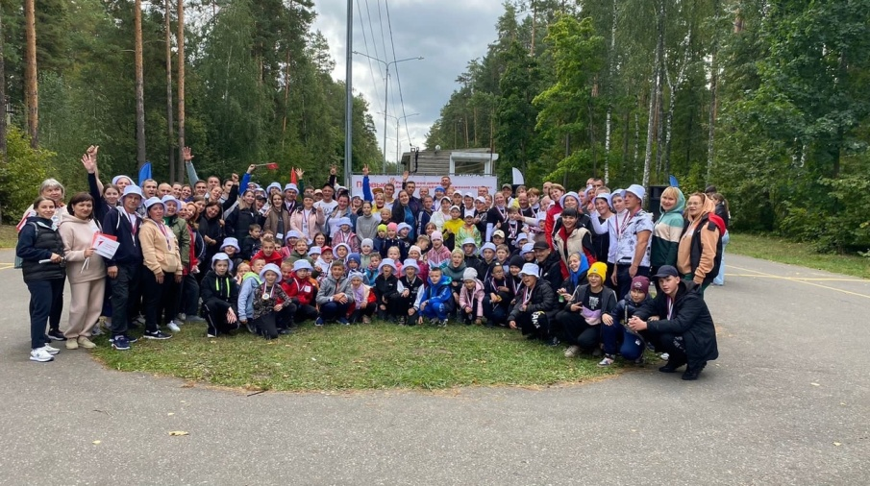

Всероссийский проект «Первая помощь»
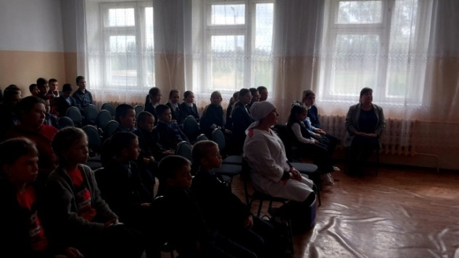
Работники СуляевскогоФАПарассказали школьникам, как оказать первую медицинскую помощь
Сегодня, 11 сентября, в школе прошёл урок первой помощи, приуроченный Всемирному дню оказания первой помощи. Всероссийский проект «Первая помощь» реализует Движение Первых.
В мероприятии приняли участие ученики 1-11 классов.
Медсестра и сельский фельдшер рассказали ребятам, что делать, если у человека отсутствует дыхание, какие опасности могут окружать при её оказании, как вызвать скорую помощь, как оказывать первую помощь при различных травмах, используя не только медицинские, но и подручные средства.
Затем ребята приняли участие в квест-игре, где состязались в знаниях по оказанию первой помощи.

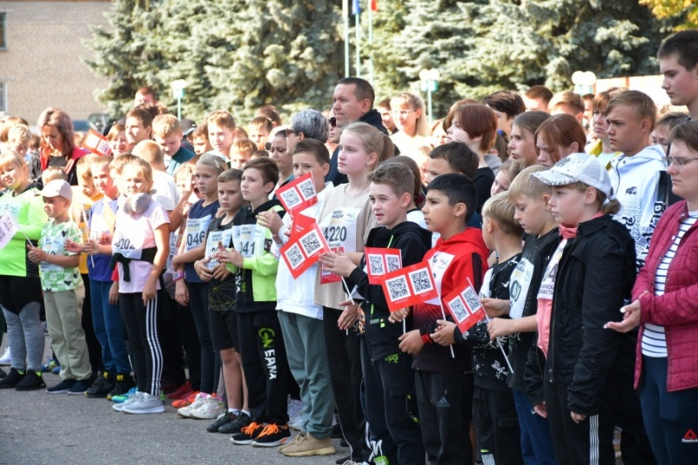
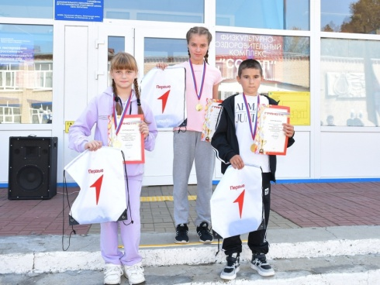
16 сентября 2023 года в селе Лопатино прошел массовый забег и эстафета по легкой атлетике на Кубок Главы Лопатинского района Пензенской области в рамках Всероссийского дня бега "Кросс нации - 2023".
На торжественном открытии с приветственным словом к участникам и гостям соревнований обратилась Глава Администрации Лопатинского района Пензенской области Ольга Николаевна Лапшина .
Всего в масстарте приняли участие более 100 человек. Это учащиеся образовательных учреждений, работники образования, работники медицины, госслужащие и просто жители и гости Лопатинского района.
В завершение Всероссийского дня бега " Кросс нации - 2023" прошла легкоатлетическая эстафета на Кубок Главы района .
По итогам эстафеты 1 место занял ученик 4 класса нашей школы Мясоутов Марат Все призеры и победители были награждены грамотами, медалями.

100 лет со Дня рождения ЗОИ КОСМОДЕМЬЯНСКОЙ
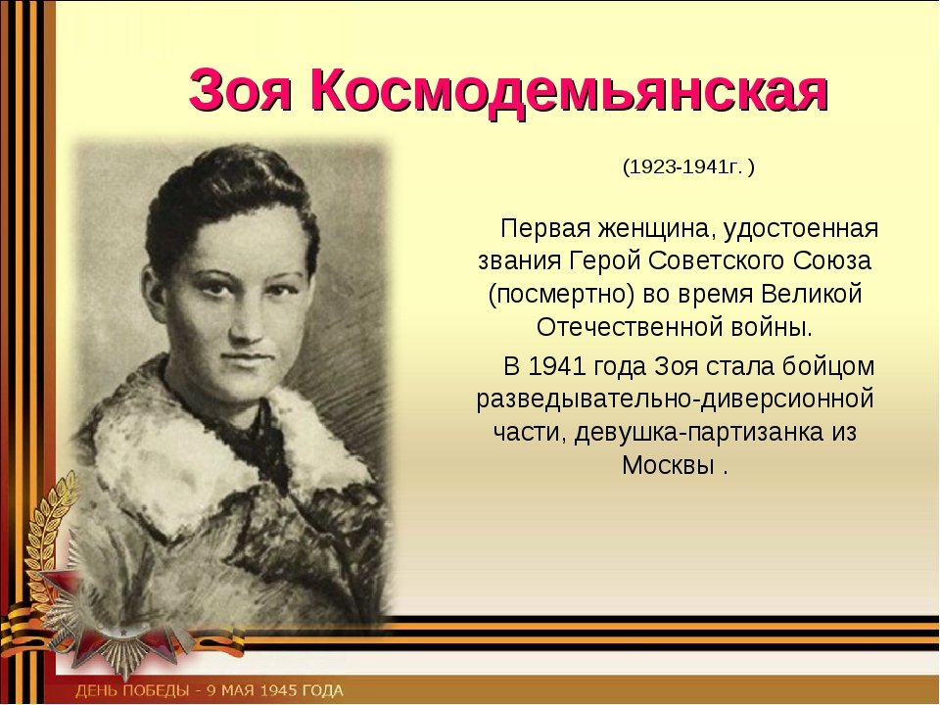
Сегодня в нашей школе прошёл урок-кинолекторий «Зоя», приуроченный к столетию со Дня рождения Героя Советского Союза Зои Анатольевны Космодемьянской.
Эта дата является важным праздником для всех патриотов и людей, уважающих отвагу и самоотверженность. В день, когда началась война, Зое не было ещё и 18 лет. Но юная девушка считала своим долгом сделать всё, что от неё зависит, чтобы помочь советским солдатам и Родине. Учащиеся посмотрели документальный фильм "Подвиг Зои Космодемьянской", познакомились с биографией и историей подвига героини.
Цель данного мероприятия - вызвать чувство гордости за людей, отдавших жизнь за Родину. Память о подвиге разведчицы, о её мужестве и героизме до сих пор хранится в сердцах людей. За героизм и стойкость 16 февраля 1942 года Зое Анатольевне Космодемьянской было присвоено звание Героя Советского Союза (посмертно).

Осень – красивая пора листопада, созревания ягод рябины, овощей, фруктов. Все разнообразие и богатство природного мира можно не только созерцать, но и использовать в творческом выражении. Работа с природным материалом заключает в себе большие возможности сближения человека с родной природой, воспитания бережного, заботливого отношения к ней, формирования трудовых навыков, развития эстетического вкуса.
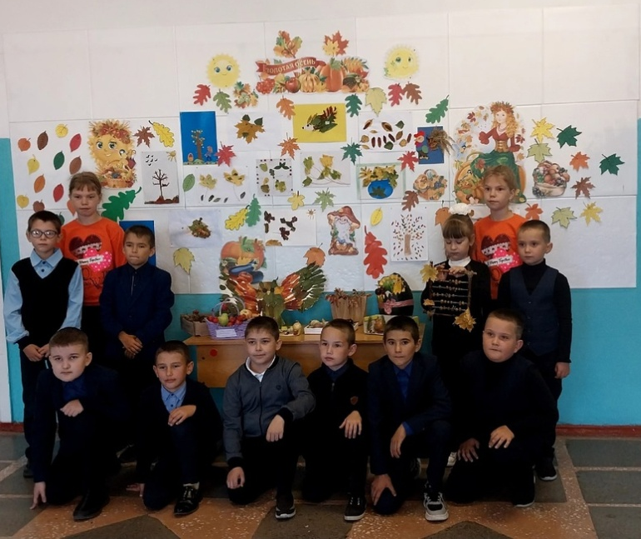
Осень не прошла незаметно ив нашей школе . 29 сентября был организован праздник творчества «Дары осени», в котором приняли участие ребята 2 - 10 классов.
Участники выставки удивили своей фантазией, оригинальностью и творческими способностями. Были представлены поделки и композиции из овощей и фруктов, шишек, листьев, цветов и других видов природного материала. Очень порадовало, что родители не остались равнодушными и приняли активное участие вместе с детьми в изготовлении поделок и композиций.
Вот такие замечательные выставочные работы были изготовлены нашими участниками.

С 1 сентября 2023 года в МБОУ СОШ села Суляевки действует Центр детских инициатив.
Приглашаются все желающие учащиеся 5–11 классов.

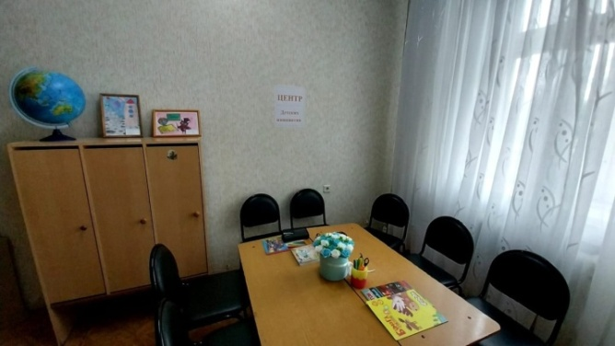
Это многофункциональное пространство, являющееся местом притяжения школьников, центром формирования их креативного мышления, самореализации, профориентации, социализации.
Редколлегия: Багапова А.,Зайнетдинова Л.,
Фотокорреспонденты: Чаббарова Д.
Корреспонденты: Бакеева А.
Верстка: Арсланова А., Нигмятуллина Э.
Руководитель: Арсланова Гульсиня Мияссяровна

